Proyecto Cansat Almeria 2021 SPACE SIX CDR

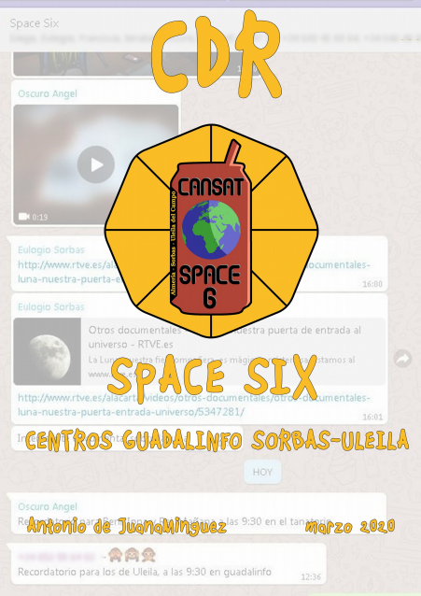“Que el camino esté lleno de aventuras y conocimiento” C. Cavafis 1

Proyecto Cansat Almeria 2020 SPACE SIX CDR

|  |  |
| --- | --- |
| **Tema** | **Página** |
| Índice de contenidos | 2 |
| Informe Final | 4 |
| Introducción/antecedentes | 5 |
| Presentación y Plan de Organización de Equipo  • Descripción de cómo ha sido el trabajo en equipo • Reparto de tareas dentro del equipo.  • Adaptabilidad  • Planificación del proyecto (Diagrama de Gantt) | 7 |
| Descripción de los objetivos para la misión primaria. Hardware y software elegido. | 12 |
| Diseño Mecánico del CanSat y de la Estación de Tierra | 13 |
| Prototipos desarrollados y esquema de conexión del desarrollo definitivo | 15 |
| Estación de Tierra y Telecomunicaciones | 17 |
| Sistema de Aterrizaje de la misión primaria | 20 |
| Descripción de los objetivos para la misión Secundaria. • Misión secundaria Estándar  ◦ Idea de nuestra misión secundaria estándar, hipótesis del trabajo  ◦ Nuestro montaje experimental  ◦ Análisis Científico de nuestra Misión Secundaria “Estándar”  ▪ ¿Qué es la radiación ultravioleta?  ▪ ¿Cómo se mide la radiación Ultravioleta?  ▪ Efectos de los UV en los seres vivos.  ▪ Propagación de los UV en la atmósfera terrestre. ▪ La radiación ultravioleta en otros planetas rocosos ▪ La curva de radiación UV en un planeta como un posible indicador de vida extraterrestre  ▪ Resultados experimentales esperados. | 22 |

“Que el camino esté lleno de aventuras y conocimiento” C. Cavafis 2

Proyecto Cansat Almeria 2020 SPACE SIX CDR

|  |  |
| --- | --- |
| • Misión secundaria Extra  ◦ La física detrás de los cohetes de agua  ▪ Ley de la Conservación del Movimiento  ▪ Variación de la temperatura en la cámara de  expansión del Cohete de Agua  ◦ Fichas técnicas de los cohetes desarrollados  ◦ Paracaídas para nuestros cohetes  ◦ Sistemas de almacenamiento de diseño propio para nuestros cohetes | 29 |
| Programación. Lenguaje de Programación y diagrama de flujo | 41 |
| Análisis de los datos de telemetría del Satélite | 51 |
| Presupuesto Detallado | 57 |
| Sostenibilidad | 58 |
| Difusión del proyecto  • Prensa  • Divulgación insitu en el IES  • Logo  • YouTube  • Blog  • Twitter | 60 |
| Anexo | 67 |

“Que el camino esté lleno de aventuras y conocimiento” C. Cavafis 3

Proyecto Cansat Almeria 2021 SPACE SIX CDR

**Informe Final**

Dada la actual situación de Cuarentena no nos ha sido posible redactar un informe final según las últimas especificaciones enviadas desde Esero .

Lo que si hemos podido hacer es mejorar nuestro CDR previo con las correcciones que nos sugirió nuestro supervisor , Ayoub.

En cuanto a las lecciones aprendidas …

• El procedimiento utilizado para seleccionar a los integrantes del equipo ha sido la asistencia de los mismos a los talleres impartidos en los Guadalinfos de Uleila, Sorbas o Pulpí y el interés y la capacidad de los mismos en estos temas científicos y técnicos.

• Las tareas han sido asignadas según las capacidades y el área de interés de la persona y se han venido desarrollando , más o menos , en tiempo y forma.

• La adquisición de material se ha realizado con el apoyo económico de la asociación científico-tecnológica Guadatech ( https://www.guadatech.com/ ) y no hemos tenido ningún problema en este aspecto.

• Quizás el problema principal al que nos hemos enfrentado ha sido el bajo nivel académico de nuestros integrantes, en su mayoría alumnos de 2º y 3º de la ESO , que se les ha hecho un poco cuesta arriba todos los conocimientos que implica el concurso Cansat, estando este más enfocado a alumnos de Bachillerato.

• Hemos intentado suplir las carencias de nuestros alumnos con un gran equipo de 6 asesores que les ha ido tutorizando uno por uno , tanto motivándolos como formándolos en los distintos temas y estando siempre a su disposición para cualquier duda que pudiese surgirles.

• Estos 6 asesores son mayores de edad, vecinos de nuestros pueblos, especialistas y/o aficionados en distintos ámbitos que se han prestado desinteresadamente a tutorizar a los alumnos del proyecto en temas como la electrónica, las telecomunicaciones, la física , etc …

• Durante esta cuarentena estamos trabajando en remoto por videoconferencias que guardamos en Youtube

(https://www.youtube.com/playlist?

list=PLC7Ri0H4rLBn6IEFSdXWC5hEPxoNge9AH)

• Actualmente estamos trabajando en el análisis de los datos con GeoGebra, en preparar la presentación del dia del lanzamiento, y en dinamizar las redes sociales

“Que el camino esté lleno de aventuras y conocimiento” C. Cavafis 4

Proyecto Cansat Almeria 2021 SPACE SIX CDR

**Introducción/antecedentes**

Los centros Guadalinfo de Uleila y Sorbas , de la Comarca Filabres-Alhamilla del interior de Almería, vienen realizando tareas de formación dirigidas a jóvenes de la comarca.

Estos centros, con el paso del tiempo, se han convertido en lugares de referencia para todos aquellos que disfrutan con las TIC y que ven en la ciencia y la tecnología una fuente inagotable para la diversión , investigación y conocimiento.

Las propuestas lúdicas y de formación que se realizan son de lo más variadas y van desde los cursos de programación en Scratch, Javascript , Python o C , hasta la participación en concursos provinciales de videojuegos

o la organización de concursos de robots , e incluso se realizan talleres de biotecnología donde los alumnos analizan y cambian el ADN de bacterias.

Fué en este ambiente de investigación y diversión donde tuvimos conocimiento ,al final del verano de 2019 , del concurso CanSat, después de haber realizado un taller sobre la construcción de cohetes propulsados por presión de aire, también ese verano realizamos varios talleres para la observación del firmamento, para nosotros el momento no podía ser más propicio.

Después de varios encuentros para diseñar una suerte de plan estábamos todos tan emocionados que no dudamos ni un momento en ponernos manos a la obra.

Para ello estamos contando , además, con el apoyo de la asociación Científico Tecnológica “Guadatech” , de los Ayuntamientos de Uleila y Sorbas , y del área de asuntos sociales de la Diputación de Almería.

“Que el camino esté lleno de aventuras y conocimiento” C. Cavafis 5

Proyecto Cansat Almeria 2021 SPACE SIX CDR

No formamos parte de un instituto, ni de un colegio ,sencillamente somos un grupo de vecinos que, cada uno con motivaciones distintas queremos mostrar y demostrar que “la España vaciada” tiene muchas posibilidades y mucha gente de todas las edades interesadas en descubrir el futuro y formarnos para afrontarlo.

○ Proyectos en los que el equipo haya participado anteriormente o se hayan realizado su centro educativo, relacionados con la tecnología.

• Torneo de robots comarcal 2017

• Curso Python 2017-2018

• Curso de Raspberry Pi 2017

Jam Today Almería 2018 (ganadores del premio al mejor videojuego con Python)

• Curso JavaScript 2019

• JamToday 2019

• Encuentro de Biotecnología 2017

• Taller Cohetes de Agua 2019

• Talleres de observación estelar 2019

“Que el camino esté lleno de aventuras y conocimiento” C. Cavafis 6

Proyecto Cansat Almeria 2021 SPACE SIX CDR

**Presentación y Plan de Organización de Equipo**

Somos un grupo de jóvenes pertenecientes a la comarca Filabres-Alhamilla (Almeria, España), que se han embarcado en el proyecto CanSat con ilusión y muchas ganas de aprender.

Foto de Grupo 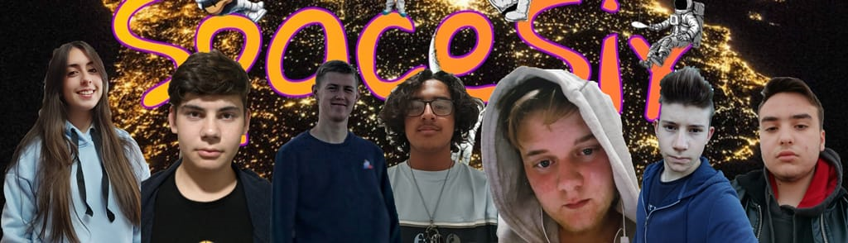

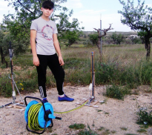

“Que el camino esté lleno de aventuras y conocimiento” C. Cavafis 7

Proyecto Cansat Almeria 2021 SPACE SIX CDR

Cada uno de nosotros es el encargado de un área concreta del proyecto, pero siempre que podemos nos ayudamos los uBeni, programación, análisis de datos

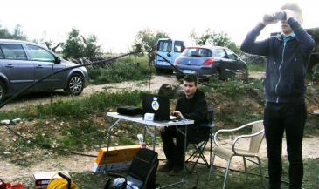Alex y Iona , estación de tierra , telecomunicaciones

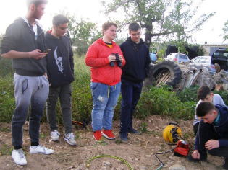

Cristian , Robert y Fran, Los tres de la izquierda: Redes sociales, paracaídas , estructura del Satélite

“Que el camino esté lleno de aventuras y conocimiento” C. Cavafis 8

Proyecto Cansat Almeria 2021 SPACE SIX CDR

● Descripción de cómo ha sido el trabajo en equipo: esfuerzo del equipo para ejecutar las tareas de la manera más eficaz y eficiente

Bueno en realidad como nosotros no somos un equipo impulsado por un instituto ( aunque vamos todos al mismo), nuestro trabajo y dedicación ha sido bastante irregular, pues no teníamos horario determinado para hacer esto ni un apoyo especial para hacer esto, ademas nuestros padres están mas interesados en que saquemos el curso que en esta cuestión que no todos llegan a comprender nuestro interés. También como estamos en dos pueblos diferentes a 20 km de distancia mas o menos pues necesitábamos de alguien que nos llevara en coche para vernos todos.

Por estos motivos y algunos otros nuestro trabajo ha sufrido subidas y bajadas, y se ha basado mas en el esfuerzo y las habilidades personales que en una planificación de nuestros tutores.

Después de repartirse las tareas al principio del proyecto ha sido su motivación y a veces su enfado nuestro mayor impulso.

● Reparto de tareas dentro del equipo.

Como digo el reparto de tareas ha sido en funcion de los gustos y apetencias (y habilidades de cada uno) y las que no queria nadie se asignaban con “piedra papel- tijera-lagarto-spok” (no es broma los tutores decidían).

|  |  |  |  |
| --- | --- | --- | --- |
| **Nombre y Apellidos** | **Edad** | **Área de Responsabilidad** | **Área de apoyo** |
| Francisco Garcia  Domenech | 15 | Difusión y redes sociales | Difusión y Redes sociales |
| Benjamin Adam | 15 | Programación del Satélite | Ingeniería |
| Iona Adam | 13 |  | Programación  del Satélite  Programación de la estación Base |
| Juan Felipe Toledo Mora | 16 | Difusión y redes sociale | Difusión y Redes sociales |
| Dominykas Samalionis | 23 | Diseñador gráfico |  |
| Robert Rus | 15 | Difusión y redes sociales | Difusión y Redes sociales |
| Nerea Vicianas Casas | 16 | Traductora | Preparación de los informes |
| Antonio de Juana | 60 | Tutor | Tutor |

“Que el camino esté lleno de aventuras y conocimiento” C. Cavafis 9

Proyecto Cansat Almeria 2021 SPACE SIX CDR

● Adaptabilidad: Capacidad del equipo para adaptarse a condiciones nuevas (describir los problemas que ha tenido el equipo a la hora de realizar el proyecto) Hemos tenido varias problemas a la hora de materializar el proyecto, unos mas graves y otros menos.

Dos de los problemas mas graves han sido compatibilizar el proyecto con las clases, los exámenes, los trabajos y todo lo normal en los institutos y que nuestros padres y profesores exigían sin misericordia....Y el otro y no menos importante por la cantidad de horas que nos ha llevado solucionarlo, es que de muchos de las cosas necesarias para realizar el proyecto no teníamos ni idea....y hemos tenido que gastar muchas horas en aprender lo necesario para solventar ciertas cuestiones (Arduino, placas, paracaídas, Geogebra.....).

De aquí podemos deducir que en este momento nuestra capacidad para asumir cambios no es muy alta, si bien tenemos imaginación y conocimientos “extensos” de algunas materias (los cohetes de agua se nos dan de maravilla), en otras nuestros conocimientos apenas nos darian para atacar u inconveniente semi-grave.

● Planificación del proyecto (Diagrama de Gantt) con detalle de las horas reales trabajadas en cada actividad y tabla de presupuesto (material necesario, horas de uso del taller, horas de mentorización, etc.).

Resulta complicado (casi imposible) saber las horas exactas que ha dedicado e equipo a la elaboración del proyecto y los materiales por dos motivos No hemos llevado la cuenta.

Como decía antes al no ser un grupo de instituto, hemos realizados las sesiones tanto formativas de una manera aleatoria según conveníamos todos que podríamos y eso en las dos poblaciones, que solo nos juntábamos cuando era imprescindible y cuando disponíamos de los medios(alguien que pudiera llevarnos etc...). Lo que podemos saber aproximadamente es que nos henos reunido 2 días por semana aproximadamente y cada dia estábamos unas 4 horas (de 5 a 9 mas o menos)

Como no somos una institución sino un grupo nuestras horas de formación (¿tutorización? no ha habido que pagar nada.....existe una red de ayuda formada por gente del pueblo y antiguos usuarios que nos han transmitido sus conocimientos d la mejor manera posible

Bueno todas nuestros encuentros, a excepción de los realizados al aire libre para probar los cohetes, paracaídas y sistemas han sido en el local/taller que es de Guadalinfo y las herramientas de Guadatech, nuestros patrocinadores

“Que el camino esté lleno de aventuras y conocimiento” C. Cavafis 10

Proyecto Cansat Almeria 2021 SPACE SIX CDR

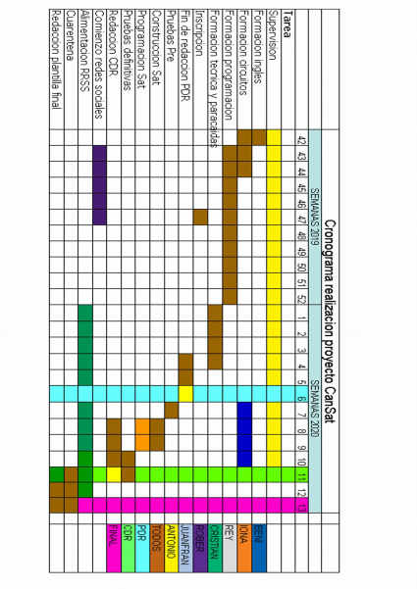“Que el camino esté lleno de aventuras y conocimiento” C. Cavafis 11

Proyecto Cansat Almeria 2021 SPACE SIX CDR

**Descripción de los objetivos para la misión primaria. Hardware y software elegido**

La misión primaria consistirá en el envió de los datos de altitud y temperatura

por radiofrecuencia una vez que el satélite sea desplegado.

Con tal de ahorrar espacio en nuestro CanSat para que entren otros componentes sin problemas, vamos a usar la EEPROM del Arduino en vez de un adaptador o una tarjeta SD, aunque el limitado espacio de esta nos obliga a hacer una lectura cada segundo, es decir, al límite de lo que marca el reglamento

Arduino Nano : Para poder realizar la misión primaria correctamente pensamos que este arduino es el más adecuado para este proyecto ya que es ligero y de pequeño tamaño, y esto nos ayuda a que entre en el CanSat sin ninguna dificultad

Batería reciclada de Litio – Testeada, Usamos esta batería ya que es de pequeño tamaño, reciclada y además para los componentes del CanSat pude llegar a durar el día entero, por tanto es de las mejores que podíamos obtener .Tiene entre 400-1000 mA

Sensor de Altitud, Presión y Temperatura/Bmp280-Testeado : Elegimos este

sensor debido a que es económico , de pequeño tamaño y eficaz

Zumbador, led - Testeados: Vamos a utilizar el zumbador y el led para

comunicarnos con el procesador e interactuar con él .

APC220 - Testeada (Fotos):La antena está construida y además funciona perfectamente, sin ninguna dificultad y además tiene un buen tamaño para nuestro CanSat. Hemos usado un emisor y receptor de radiofrecuencia los cuales son los modelos estándares de las competiciones de cansat

Hall A3144e - No testeado: Elegimos este sensor porque es barato, fácilmente programable y barato, por tanto es asequible para las bases del concurso.

Un interruptor de alimentación general perfectamente accesible :Lo vamos a

usar para poder apagar y encender el arduino con la finalidad de ahorrar la

batería.

**Diseño Mecánico del CanSat**

El diseño 3D principalmente fue creado en una página web, ([www.Tinkerkad.com](http://www.tinkerkad.com)).

Para empezar con los conocimientos del año pasado nos fué más fácil hacer el diseño,

por lo tanto hicimos 2 diseños, los cuales son los 2 principales.

El primero es sencillo, tiene en la tapa inferior unos agujeros por los cuales se puede atornillar a el cuerpo del CanSat, y en este hay n agujero para fácil acceso para el interruptor, para apagar y encender el Cansat, la tapa superior es igual, solo que tiene 4 agujeros para poder enganchar le el paracaídas.

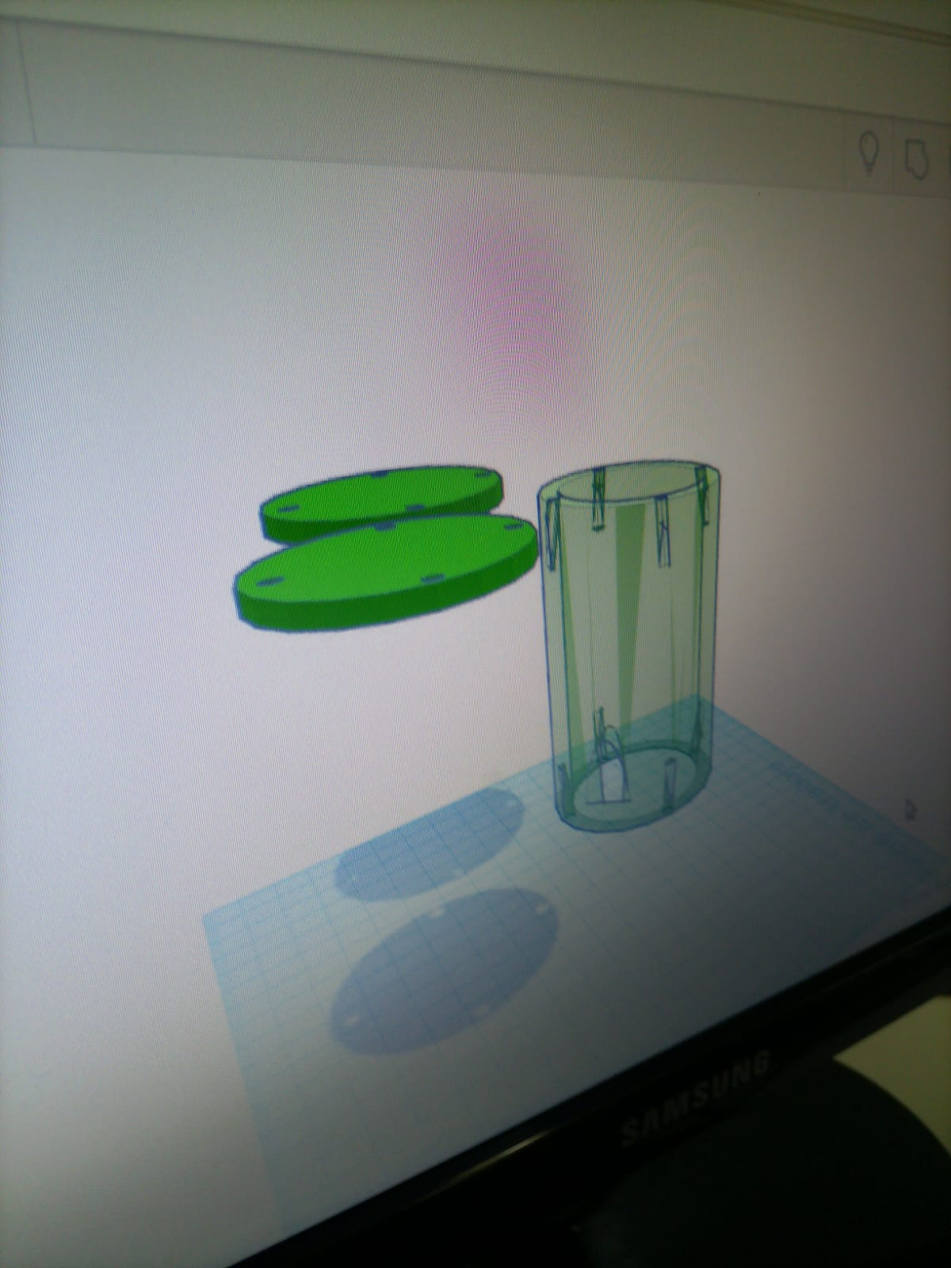

El segundo diseño es igual, solo que en el cuerpo tiene dos agujeros para introducir 2 alerones para una posible misión secundaria para controlar el descenso.

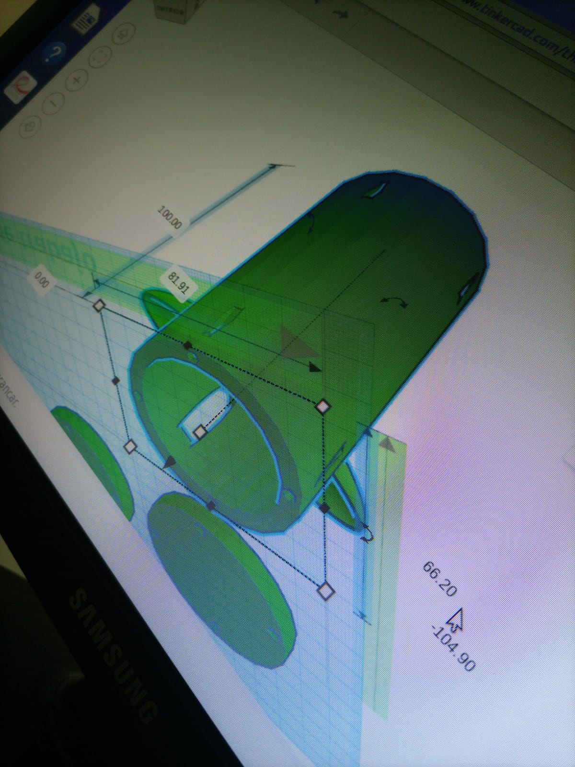

**Prototipos desarrollados y esquema de conexión del desarrollo definitivo**

No hemos podido realizar ningún prototipo debido a las restricciones covid, ya que somos de diferentes municipios, pero con los datos recabados del año pasado, ya sabemos que funcionan y cómo funcionan todos los sensores excepto el sensor Hall a3144e el cual tiene que medir las ondas electromagnéticas.

**A continuación vamos a ver los prototipos del año pasado.**

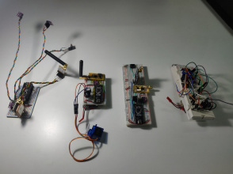

Desarrollo de los prototipos realizados para su inclusión en el CanSat del año 2021

Como se puede apreciar hemos ido ganando experiencia con el prototipado y nuestro diseños han evolucionado desde un lío de cables que apenas cabía en el protoboard a **un montaje muy liviano que es lo que pretendíamos conseguir ya que una de nuestras ideas era poder montar nuestra electrónica en nuestros CanSat**, para lo cual necesitábamos reducir al máximo el peso.

En este sentido, el tercer desarrollo contando por la derecha, en el que se incluye un servo está pensado precisamente para intentar que se abra el paracaídas en nuestros cohetes de agua, los cuales son de la misión secundaria.

El desarrollo definitivo tiene 3 cables con sensores “al aire” porque estos son los sensores de ondas ultravioleta(Este año no los usamos) los cuales deben recabar datos de los rayos UV.

A continuación se muestra el cableado definitivo en el que nos gustaría destacar el gran ahorro de cableado que nos ha supuesto el darnos cuenta que la mayoría de nuestros sensores utilizan el protocolo I2C y por lo tanto pueden compartir un par de cables , o como se ve en el protoboard, un par de líneas , las que inicialmente están pensadas para el positivo y el negativo que las hemos reutilizado como bus común para nuestros sensores.

**Esquema del Cansat 2021**

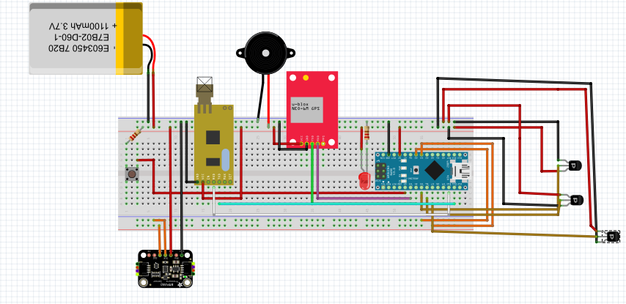

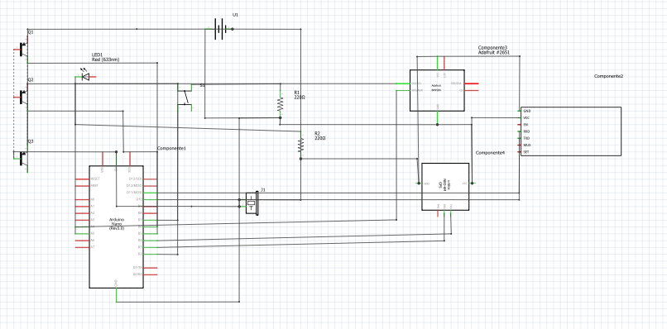

**Estación de tierra y Telecomunicaciones**

Para la estación de tierra hemos usado un Portátil, un Arduino Nano-Ble, un APC220 y una antena externa

Hemos usado dichos componentes por su versatilidad y reducido tamaño, demás

de que suponen un ahorro tanto en dinero como en energía, ya que se alimenta

del puerto USB del portátil.

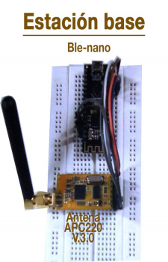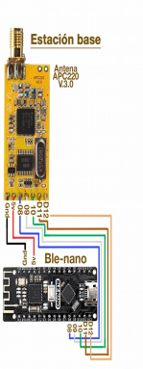

*Esquema de estación de tierra Estación de tierra montada*

Hemos usado dichos componentes por su versatilidad y reducido tamaño, demás de que suponen un ahorro tanto en dinero como en energía, ya que se alimenta del puerto USB del portátil.

Proyecto Cansat Almeria 2021 SPACE SIX CDR

Código de la estación de tierra

Código del Arduino de la estación de tierra

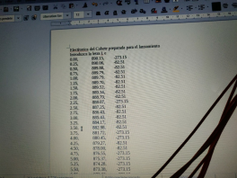

*Datos tomados por la estación de tierra en una de las pruebas realizadas (Tiempo, Presión y Temperatura)*

“Que el camino esté lleno de aventuras y conocimiento” C. Cavafis 18

Proyecto Cansat Almeria 2021 SPACE SIX CDR

El “cerebro” del satélite usará los mismos componentes que la estación de tierra, es decir, un Arduino Nano-BLE y una antena ACP220.

El satélite enviá los datos al receptor y este, muestra los resultados obtenidos por la pantalla del portátil.

Además la estación de tierra puede mandar órdenes al satélite , como por ejemplo que se vaya preparando para un inminente lanzamiento.

Con la antena externa que le hemos acoplado a la estación de base hemos alcanzado un rango de recepción óptimo de los datos del satélite de hasta 2km 

Prueba de campo de la antena externa de la estación base

Análisis de la cobertura con las distintas antenas a diferentes distancias “Que el camino esté lleno de aventuras y conocimiento” C. Cavafis 19

Proyecto Cansat Almeria 2021 SPACE SIX CDR

**Sistemas de Aterrizaje de la misión primaria del satélite**

Imagen del paracaídas final con una barquilla de prueba

Empezaremos hablando sobre el diseño y construcción del paracaídas , comentaremos las virtudes y inconvenientes de su diseño y como llevamos acabo su construcción.

Comenzaremos con las ventajas y inconvenientes del diseño del paracaidas. Algunas de las muchas virtudes son:

-La falta de costuras en el diseño lo hacen más fácil de construir o fabricar

-Además en el lugar en el cual se atan las cuerdas del paracaídas, se reforzó con cinta de fibra con el objetivo de reforzar el lugar de mayores esfuerzos y no se rompa

-Además de que con su diseño octagonal conseguimos que con un área de reducido tamaño el cansat descienda a una velocidad relativamente buena . Además de que al tener un tamaño menor

conseguimos que pese y ocupe menos espacio.

Algunas de sus inconvenientes son:

“Que el camino esté lleno de aventuras y conocimiento” C. Cavafis 20

Proyecto Cansat Almeria 2021 SPACE SIX CDR

-los nudos que unen el paracaídas y el cansat son algo inestables claro está que esto es algo con fácil solución con solo llevar acabo un poco de investigación sobre su reforzamiento.

-Hay que decir que este es algo más personal ya que nos habría gustado que la forma del paracaidas fuera circular en vez de octagonal

debido a que la eficiencia del paracaídas es algo mayor pero nuestro

presupuesto y limitaciones técnicas nos lo impidieron.

Ahora hablaremos sobre su proceso de construcción:

Para guiarnos en la construcción del paracaídas utilizamos un tutorial de “uswaterrockets” que enseña cómo construir un paracaídas octogonal

como material base utilizamos una tela conocida como ripstop la ventaja de esta tela es resistencia a esfuerzos .



Análisis de los datos de una prueba de lanzamiento desde un edificio de 20 m de altura con una versión previa del paracaídas, con un lastre de 320 gramos , en el que cae con una velocidad de 5 m/s. !Demasiado lento!

“Que el camino esté lleno de aventuras y conocimiento” C. Cavafis 21

Proyecto Cansat Almeria 2021 SPACE SIX CDR

**Programación. Lenguaje de Programación y diagrama de flujo del programa.**

**Diagrama de Fluzo**

****“Que el camino esté lleno de aventuras y conocimiento” C. Cavafis 41

Proyecto Cansat Almeria 2021 SPACE SIX CDR

**Capturas de pantalla del código del programa**

|  |
| --- |
|  |
|  |

“Que el camino esté lleno de aventuras y conocimiento” C. Cavafis 42

Proyecto Cansat Almeria 2021 SPACE SIX CDR

|  |
| --- |
|  |
|  |

“Que el camino esté lleno de aventuras y conocimiento” C. Cavafis 43

Proyecto Cansat Almeria 2021 SPACE SIX CDR

|  |
| --- |
|  |
|  |

“Que el camino esté lleno de aventuras y conocimiento” C. Cavafis 44

Proyecto Cansat Almeria 2021 SPACE SIX CDR

|  |
| --- |
|  |
|  |

“Que el camino esté lleno de aventuras y conocimiento” C. Cavafis 45

Proyecto Cansat Almeria 2021 SPACE SIX CDR

|  |
| --- |
|  |
|  |

“Que el camino esté lleno de aventuras y conocimiento” C. Cavafis 46

Proyecto Cansat Almeria 2021 SPACE SIX CDR

|  |
| --- |
|  |
|  |

“Que el camino esté lleno de aventuras y conocimiento” C. Cavafis 47

Proyecto Cansat Almeria 2021 SPACE SIX CDR

|  |
| --- |
|  |
|  |

“Que el camino esté lleno de aventuras y conocimiento” C. Cavafis 48

Proyecto Cansat Almeria 2021 SPACE SIX CDR

|  |
| --- |
|  |
|  |

“Que el camino esté lleno de aventuras y conocimiento” C. Cavafis 49

Proyecto Cansat Almeria 2021 SPACE SIX CDR

|  |
| --- |
|  |

“Que el camino esté lleno de aventuras y conocimiento” C. Cavafis 50

Proyecto Cansat Almeria 2021 SPACE SIX CDR

**Análisis de Datos de telemetría del Cansat con GeoGebra **

¿Porque utilizar GeoGebra como herramienta principal de análisis de los datos entregados por el Cansat ?

• Es una herramienta gratuita y fácilmente accesible desde la web • Se puede usar directamente online sin instalarla

• Muy fácil de aprender y con gran cantidad de recursos y tutoriales disponibles en castellano

• Cada vez se está estandarizando más su uso como herramienta curricular en las asignaturas de ciencias en el temario de la ESO y Bachillerato, por lo que todo lo que aprendamos en ella con nuestra experiencia en Cansat nos será de utilidad para aplicarlo en dichas asignaturas.

“Que el camino esté lleno de aventuras y conocimiento” C. Cavafis 51

Proyecto Cansat Almeria 2021 SPACE SIX CDR

**Introducción a los conceptos matemáticos y físicos**

1. Concepto matemático de gráfica y función

◦ Ejemplos de funciones elementales

https://www.geogebra.org/m/vhSQ1Hhg#material/fUz5wACv

◦ El Juego de las Funciones https://www.geogebra.org/m/fNwyEGKY

◦ Ahora realizaremos el siguiente ejercicio, vamos a intentar inferir cual de las funciones básicas que hemos visto se corresponden con la caída libre de un objeto dejado caer desde cierta altura.

▪ Comienza haciendo unos ejes de coordenadas con el eje X representando el tiempo y el eje Y representando la altura.

▪ Ahora, intenta inferir cual será la grafica aproximada de este movimiento

▪ Contrasta tus impresiones con la realidad:

Visor de caída libre https://www.geogebra.org/m/ztarftge

▪ Ahora intenta hacer una grafica de la misma situación con el eje X como el tiempo , pero ahora el eje Y como la velocidad ¿Que forma tendría esta gráfica?



2. Ahora vamos a desviarnos un poco para hablar del concepto trigonométrico de tangente , que nos puede servir para medir lo inclinada que esta la pendiente

“Que el camino esté lleno de aventuras y conocimiento” C. Cavafis 52

Proyecto Cansat Almeria 2021 SPACE SIX CDR

◦ Mira en la siguiente actividad https://www.geogebra.org/m/QjkfFJwc como al cambiar la inclinación de cuesta representada por el triangulo al aumentar el ángulo agudo del mismo la tangente aumenta

◦ Observa también que , si el angulo no cambia, la tangente permanece constante al hacer mas grande el triangulo ¿Cómo es esto posible?

◦ Una última pregunta sobre la tangente, ¿Cuanto crees que valdrá cuando el ángulo sea de 90º?

3. Al representar la velocidad de caída de un objeto respecto al tiempo vimos que su función era una linea que se puede representar como “y = mx + n” , pues bien, resulta que “m” es el valor de la pendiente de dicha linea tal y como se puede ver en https://www.geogebra.org/m/SNMwQ9wW



4. Pues bien, resulta que dada una gráfica podemos calcular el crecimiento de la misma en un punto hallando la pendiente de la recta tangente a la gráfica en ese punto , esto se llama técnicamente la Derivada

◦ Tal y como se puede ver aquí https://www.geogebra.org/m/ZZVNDp8t

◦ La Derivada de un movimiento es precisamente la velocidad del mismo , para ello se utiliza el movimiento de caida libre que ya sabes que da

“Que el camino esté lleno de aventuras y conocimiento” C. Cavafis 53

Proyecto Cansat Almeria 2021 SPACE SIX CDR

una gráfica parabólica y una velocidad lineal como puedes comprobar aquí https://www.geogebra.org/m/q9HwzhdC

◦ Aquí https://www.geogebra.org/m/mrUUA5aG puedes ver ejemplos de derivadas de distintas funciones, observa que cuanto menos crece la función menor es la derivada



5. Para estudiar el movimiento de caída del satélite Cansat , en principio no se dispone de una gráfica continua , sino de una serie de puntos aislados que hay que conectar de alguna manera para poder tener una grafica más o menos suave a la que poder sacarle la derivada y por tanto la velocidad de descenso. Para ello contamos con la herramienta de GeoGebra de ajustePolinominal que usa la característica que tienen los polinomios de poder adaptarse a estas nubes de puntos sin mas que cambiar sus coeficientes y añadirles grados a los mismos tal y como se puede ver aquí https://www.geogebra.org/m/kfsc6jnn

**Análisis de los datos propiamente dicho**

6. Recopilar los datos del vuelo Guardados en la EEPROM con el monitor serial (Introducir “L” para “listar” los datos)

7. Crear un documento de texto con extensión “.csv” y pegar allí los datos

8. Abrir ese documento csv con el programa LibreOffice Calc, que descompondrá los datos en dos columnas

“Que el camino esté lleno de aventuras y conocimiento” C. Cavafis 54

Proyecto Cansat Almeria 2021 SPACE SIX CDR

9. Abrir la web de GeoGebra online https://www.geogebra.org/classic

10. Breve explicación sobre un uso básico de GeoGebra, acceso a los diferentes menús y vistas



11.Seleccionar la Vista “Hoja de Cálculo” , y copiar en ella las dos columnas del punto 8

12.Seleccionar ambas columnas y en el menú que se despliega al pulsar el botón derecho sobre ellas selecciona “Crear Lista de Puntos”

13.Para ver la lista de puntos creada hay que activar la vista “Algebraica” , además ya podemos cerrar la vista de “Hoja de Cálculo” para tener mas espacio.

14.Ademas hay que activar la “Barra de Entrada” en el menú principal de GeoGebra

15.Ahora tenemos que crear dos deslizables,

◦ Uno para controlar el grado de aproximación del polinomio y al que llamaremos “n” y que tiene que ser un entero entre 0 y 15 ◦ Y otro para controlar el punto desde el que calculamos la tangente al que llamaremos “t” que tiene que ser un número entre 0 y 15

“Que el camino esté lleno de aventuras y conocimiento” C. Cavafis 55

Proyecto Cansat Almeria 2021 SPACE SIX CDR

16. Tras esto , en la barra de entrada tecleamos “

AjustePolinómico(listaPuntos, n)” y una vez le demos al intro podremos ir deslizando el valor de n para ir viendo el polinomio que mejor se ajusta a nuestros puntos



17. Luego, en la barra de entrada tecleamos “Tangente(t, f)” siendo “f” el nombre de la función creada por el ajuste polinómico y que habra que cambiar en consecuencia si el ajuste nos ha dado otro nombre

18.Ahora , moviendo el deslizable t podemos ir viendo como varia la tangente del ajuste polinómico por los distintos puntos y en la vista algebraica saldrá e irá variando la fórmula de esta tangente según nos desplazamos y de ahí podemos coger el valor de la velocidad. Por ejemplo , en la siguiente imagen , donde la tangente en t = 7 aparece como una recta rosa con fórmula y= -1.02x + 287.29 , el valor de la derivada , y por tanto la velocidad en ese punto es de -1.02

“Que el camino esté lleno de aventuras y conocimiento” C. Cavafis 56

Proyecto Cansat Almeria 2021 SPACE SIX CDR

**Presupuesto del proyecto**

Teniendo en cuenta el número total de prototipos desarrollados el presupuesto final ha aumentado en 78.5€ respecto a nuestra estimación inicial de 103.50€

|  |  |  |
| --- | --- | --- |
| **Concepto** | **Adquirido en** | **Gasto (En €)** |
| 4x Bluetooth Nano para Arduino Ble Nano V3.0 | Amazon | 12 * 4 = 48 |
| 4x BMP280 Sensor de presión barométrica | Aliexpress | 4* 0.50 = 2 |
| Módulo GPS NEO-8M | Aliexpress | 5 |
| cargador de batería | Aliexpress | 2 |
| GY-VEML6070 sensor de luz UV (3 Unidades) | Aliexpress | 8 |
| 3x APC220 módulos de datos en serie  inalámbricos RF | Aliexpress | 16 x 3 = 48 |
| Tela impermeable  Ripstop | Amazon | 14 |
| Brotree Paracord 2mm Cuerda de Nailon  Paracaídas | Amazon | 9 |
| Gasto estimado en la impresión de la  estructura del Cansat en 3D , hardware y cableado electrónico | Varios | 30 |
| Compensacion CO2 | CeroCO2 | 6 |
|  | **Total** | **181,50 €** |

“Que el camino esté lleno de aventuras y conocimiento” C. Cavafis 57

Proyecto Cansat Almeria 2020 SPACE SIX CDR

**SOSTENIBILIDAD**

En Space Six como toda nuestra sociedad estamos comprometidos con el medio ambiente y hemos querido que nuestro proyecto fuera lo mas sostenible posible, dentro de los parámetros internacionalmente consensuados sobre la sostenibilidad

Económico:

Hemos querido implementar el “factor 4” en nuestro proyecto, o lo que es lo mismo hacer lo mismo con la cuarta parte del presupuesto o gasto habitual establecido. Creo que nuestro presupuesto, y sobre todo la ausencia de caros dispositivos para las pruebas y la utilización de recursos compartidos explica por si solo esta cuestión

Social:

Si bien tenemos una carencia de genero al no haber podido incluir mujeres en nuestro equipo, en parte producida por la desconfianza de sus padres, al no ser nuestra entidad dentro de ningún ámbito reglado, aunque estamos bajo el amparo municipal y de la Junta de Andalucia, si creemos que hemos cumplido con la multiculturalidad en nuestro equipo, pues si bien todos los integrantes de mismo son españoles, el 67 por ciento son de origen Rumano, una población que abunda bastante en nuestra región.

Quizás podríamos sacar de este dato la conclusión de que los habitantes del antiguo bloque soviético mantienen un interés por la ciencia y la cultura que los padres han transmitido a los hijos, cosa que el capitalismo no ha conseguido....pero bueno es solo una hipótesis de café...

Ambiental

Nuestra mayor preocupacion en este campo eran los desplazamientos entre las dos poblaciones que distan unos 15 kilometros entre ellas, pero hamos decidido compensar las emisiones de CO2 de nuestros desplazamientos aportando el coste economico de UNA TONELADA a una entidad de total confianza que lleva años realizndo proyectos con esta finalidad

“Que el camino esté lleno de aventuras y conocimiento” C. Cavafis 58

Proyecto Cansat Almeria 2021 SPACE SIX CDR

“Que el camino esté lleno de aventuras y conocimiento” C. Cavafis 59

Proyecto Cansat Almeria 2021 SPACE SIX CDR

**Difusión del proyecto**

Teleprensa:

http://www.teleprensa.com/es/sorbas-uleila-del-campo/jovenes-usuarios-de-los guadalinfo-de-sorbas-y-uleila-participan-en-un



La Provincia:

https://www.lavozdealmeria.com/noticia/3/provincia/187848/jovenes-de-sorbas colaboran-en-el-diseno-de-un-satelite-en-miniatura

La Vanguardia:

“Que el camino esté lleno de aventuras y conocimiento” C. Cavafis 60

Proyecto Cansat Almeria 2021 SPACE SIX CDR

https://www.lavanguardia.com/local/sevilla/20200219/473661824264/economia-- jovenes-de-guadalinfos-de-sorbas-y-uleila-participan-en-concurso-de-la-esa-para disenar-un-satelite.html



La mañana del 24 de febrero fue la presentación del equipo en el IES Rio de Aguas de Sorbas.

Esa mañana empezó con una charla de Juanma, en la cual explicaba en que consistía el proyecto CanSat de Esero, para después, uno de los componentes del equipo explicaba cual era el rol de cada uno dentro del equipo, tras lo que se realizaron una serie de talleres sobre la carrera espacial y la construcción de cohetes que luego fueron lanzados en las pistas deportivas del IES.

“Que el camino esté lleno de aventuras y conocimiento” C. Cavafis 61

Proyecto Cansat Almeria 2021 SPACE SIX CDR



Las redes sociales son importantes porque enseñan o compartir con el mundo lo qué estás haciendo, y poder comunicarte con otras personas.

Las redes sociales que más hemos usado han sido Twitter e Instagram en las que hemos ido publicando nuestros avances en el proyecto, como la creación de la carcasa del satélite y las pruebas de vuelo con cohetes de propulsión fría . Principalmente hemos usado estas dos redes sociales ya que nos proporciona mayor difusión entre los equipos rivales y los creadores del concurso CanSat.

“Que el camino esté lleno de aventuras y conocimiento” C. Cavafis 62

Proyecto Cansat Almeria 2021 SPACE SIX CDR

Logo



Este logo lo hemos creado en la página gimp. el logo se compone de una lata en la zona central con el nombre del concurso y el nombre de nuestro equipo que es space 6 . Para crear este logo tuvimos que pensar en un dibujo sencillo y que llame la atención al receptor.

Nuestro trabajo en las redes sociales

|  |  |  |
| --- | --- | --- |
| **Red social** | **Publicaciones** | **Nombre/Red Social** |
| Twitter | 41 tweets | @SpaceSix1 |
| Instagram | 3 publicaciones | @project.cansat |
| Blogger | 20 Publicaciones | cansatspacesix.blogspot.com |
| Youtube | 11 videos | Space Six |

“Que el camino esté lleno de aventuras y conocimiento” C. Cavafis 63

Proyecto Cansat Almeria 2021 SPACE SIX CDR

Nuestro principal medio de difusión es via Twitter, pero previamente subimos las cosas al blog del grupo y a nuestro canal de Youtube.

YOUTUBE

En nuestro canal hemos ido subiendo y creando listas de reproducción de todas las pruebas que hemos ido haciendo, así como de la confección del paracaídas y de la gran presentación del grupo ante los profesores y alumnos del instituto “IES Río Aguas”

La finalidad de este evento fue la de dar a conocer el proyecto CanSat e intentar captar gente para poder participar los años venideros.

Enlace a nuestro canal de Youtube:

https://www.youtube.com/channel/UClD6Y71hDKX_VGAhojaH4cg *vista general del canal*

“Que el camino esté lleno de aventuras y conocimiento” C. Cavafis 64

Proyecto Cansat Almeria 2021 SPACE SIX CDR

BLOG

Enlace a nuestro blog: https://cansatspacesix.blogspot.com/

El objetivo del blog era el de ir manteniendo un diario de los avances que íbamos haciendo.



*TWITTER*

Enlace al Twitter del grupo: https://twitter.com/SpaceSix1

Como bien se ha podido ver en el gráfico de las fuentes externas, nuestra fuente principal radica en Twitter, ya que es una de las redes social es más usadas y la mayor parte de personas tiene una cuenta en dicha red social .

Nuestro objetivo era el de usar dicha red para dar a conocer nuestro trabajo y usarla como complemento del blog y el canal de youtube ya que el los tweets ponemos enlace al blog y/o al canal de Youtube.

A continuación se muestran las estadísticas:

“Que el camino esté lleno de aventuras y conocimiento” C. Cavafis 65

Proyecto Cansat Almeria 2021 SPACE SIX CDR

Distintos tipos de interacciones

*tasa de interacción y clics en el enlace retweets y "me gusta"*

“Que el camino esté lleno de aventuras y conocimiento” C. Cavafis 66

Proyecto Cansat Almeria 2021 SPACE SIX CDR

**ANEXO**

Nuestro colaborador Eulogio López Cayuela lleva tiempo estudiando y trabajando por gusto en la creación, implementación y desarrollo de diversos programas y procedimientos basados en Linux para comunicación entre dispositivos, comunicación entre plataformas y otro que utiliza para gestionar adecuadamente su negocio de venta y reparación de productos informáticos e informática en general, podemos decir sin lugar a dudas que su negocio es el centro tecnológico de la comarca donde cualquier empresario, agricultor o ciudadano con necesidades informáticas acude.

Como digo el lleva tiempo desarrollando estos programas y cuando conoció nuestra iniciativa no dudo ni un segundo en ofrecernos su ayuda y adaptar algunos de los programas que tenia subidos a github

(https://github.com/inopya/ ) para que sirvieran de base a los chavales para realizar sus propios desarrollos.

A continuación publicamos las capturas de pantalla de estos desarrollos para que sirvan de apoyo a nuestro proyecto y de ayuda para cualquier grupo que los necesite

“Que el camino esté lleno de aventuras y conocimiento” C. Cavafis 67

Proyecto Cansat Almeria 2021 SPACE SIX CDR

“Que el camino esté lleno de aventuras y conocimiento” C. Cavafis 68

Proyecto Cansat Almeria 2021 SPACE SIX CDR

“Que el camino esté lleno de aventuras y conocimiento” C. Cavafis 69